Лабораторная работа № 2

Операции с векторами и матрицы. Библиотека numpy

Цель занятия. Изучить базовые понятия вектора и матрицы. Научиться выполнять основные операции с векторами и матрицами. Изучить представление векторов и матриц и выполнение основных операций над ними в программах на языке Python. Освоить операции над тензорами в библиотеке numpy.

Многие методы машинного обучения тесно связаны с операциями над векторами и матрицами. Поэтому рассмотрим реализацию этих операций на Python с привлечением специализированной библиотеки numpy. Вначале рассмотрим основные матричные операции и выполнение их в программах Python. А затем рассмотрим выполнение тех же действий с привлечением этой специальной библиотекой. Основы языка Python приведены в приложении 1 к лабораторной работе.
1. Понятие матрицы и вектора
Числовой матрицей называют прямоугольную таблицу чисел. Строки и столбцы нумеруют целыми числами от единицы. Обозначим число строк M и число столбцов N. Матрицы принято обозначать заглавными латинскими прямыми жирными буквами, например, A, M, Q. Элемент матрицы A на пересечении k-й строки и j-м столбца обозначим a_{k,j} или a(k,j).
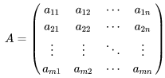
Всегда на первом месте стоит индекс, нумерующий строки матрицы, на втором месте – индекс, нумерующий столбцы матрицы. Запись A_{MN} используется, если необходимо в явном виде указать число строк и столбцов в матрице.
Матрицы бывают прямоугольными и квадратными. У прямоугольной матрицы число строк и столбцов различаются, а у квадратной - совпадают.
Матрица называется нулевой, когда все ее элементы равны нулю.
Главной диагональю квадратной матрицы называется диагональ, проведённая из левого верхнего угла матрицы в правый нижний.
Диагональная матрица — это квадратная матрица, все элементы которой, стоящие вне главной диагонали, равны нулю.
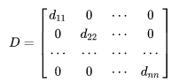
Частным случаем диагональной матрицы является единичная.
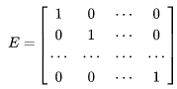

Вектором называют частный случай матрицы, у которой одна строка или один столбец. Соответствующий вектор называют вектором – строкой и вектором – столбцом.
На языке Python вектора и матрицы представляются списками. Вектор можно определить простым списком чисел:
a = [1, 3, 7, 10]
Нумерация элементов начинается с нуля. Для обращения к элементу списка указывается его имя и в квадратных скобках его номер.
print (a[1])=> 3
Матрицу на Python можно определить вложенным списком:
a = [[1, 3, 7, 10],[2,5,11,9]]
Данный оператор определяет матрицу, состоящую из 2 строк и 4 столбцов.
Для обращения к элементу вложенного списка (матрице) вначале указывается номер строки, а затем номер столбца
print (a[1][2])=> 11
Указание только первого индекса определяет строку
print (a[1])=> [2,5,11,9]

Более удобно с векторами и матрицами работать с использованием библиотеки numpy, которая будет рассмотрена в разделе 3 данной работы.
https://pythontutor.ru/lessons/2d_arrays/
https://silvertests.ru/GuideView.aspx?id=32174

Для обработки матриц используются вложенные циклы.
for i in range(N):
for j in range(M):
операция, например, print(A[i][j])

2. Алгебраические операции с матрицами
Перечислим основные операции с матрицами, векторами и числами и покажем их на примерах.
2.1 Бинарные операции
В бинарных операциях участвуют 2 операнда: матрицы, скаляры.
- Умножение / деление матрицы на число
Для выполнения данной операции все элементы матрицы умножают / делят на число.
Пример 1.
Порядок сомножителей не имеет значения.
Составим программу на Python
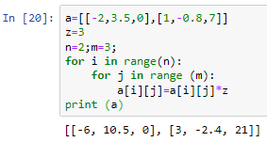
Создадим функцию вычисление произведения матрицы на скаляр:
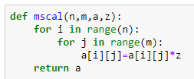
При вызове функции необходимо задать 4 параметра: размеры матрицы (n, m), матрицу и скаляр. Зададим исходные данные как в предыдущем примере и вызовем функцию:
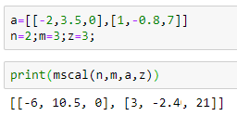
- Сложение / вычитание матриц
Операции сложения и вычитания определены только для матриц одинакового размера. Операции сложения/вычитания выполняются поэлементно.
Пример 2.
Составим программу на Python:
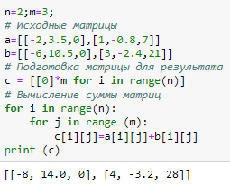
Результат сложения матриц будем записывать в новую матрицу. Предварительно создадим матрицу для результата такого же размера, что и исходные матрицы, и заполним ее нулями.
- Правила раскрытия скобок
В данной операции участвуют сумма (вычитание) матриц и числовой множитель.
a (A_{MN} + B_{MN}) = a A_{MN} + a B_{MN} , a – числовой множитель.
- Скалярное произведение вектора-строки на вектор-столбец
Выполняется поэлементное перемножение элементов векторов, после чего произведения складываются. Произведение называют скалярным, поскольку его результат – число, т.е. скаляр.
Пример 3.
Составим программу на Python:
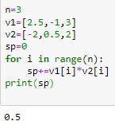
- Произведение матриц:
Операция определена для матриц с определенным соотношением между их размерами:
A_{MK} ∙ B_{KN} = C_{MN} ,
Т.е. число столбцов матрицы – 1-го сомножителя должно быть равно числу строк матрицы – 2-го сомножителя. Строки 1-й матрицы умножаются на столбцы 2-й матрицы по правилам скалярного произведения. Результаты умножения (числа) формируют результирующую матрицу.

Пример 4.
Составим программу на Python:
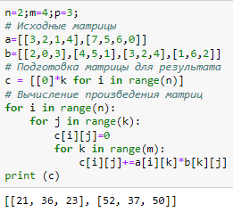

2.2 Унарные операции
Унарная операция всегда применяется только к одной матрице
- Транспонирование матрицы
Транспонирование - это такое преобразование матрицы, при котором строки матрицы переписываются столбцами преобразованной матрицы.
Пример 5.

Применение операции транспонирования к вектору – строке превращает его в вектор-столбец. Повторное применение операции транспонирования восстанавливает матрицу и приводит к исходному виду.
Составим программу на Python:
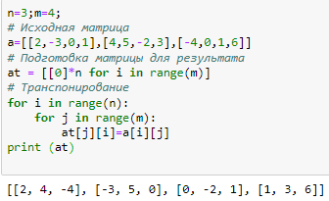
- Обращение матрицы A
Операция обращения матрицы заключается в подборе такой матрицы Ainv, умножение которой на исходную матрицу дает единичную матрицу E
А Аinv = E
Реализация операции взятия обратной матрицы программным способом на языке Python будет рассмотрена в работе по использованию библиотеки numpy.
- Определитель (детерминант)
Определителем квадратной матрицы является число, получаемое в результате определенных преобразований квадратной матрицы, которое используется, например, при решении системы линейных уравнений.
Пример 6
На рисунке показаны результаты вычисления обратной матрицы Ainv для матрицы А, перемножения матриц А и Аinv, и определителя DA матрицы А в программе Excel. Вычисления выполнены автоматически с помощью функций для матричных операций МОБР, МУМНОЖ, МОПРЕД. Правила пользования этими функциями с примерами приведены в Справке к Excel.

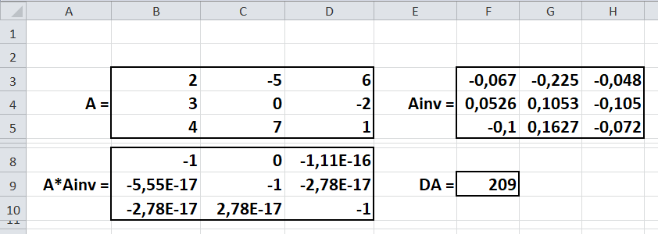
Рисунок 1. Обращение, умножение матриц, вычисление определителя

Заметим, что при обращении матрицы и перемножении матриц накапливается погрешность вычислений. Поэтому в матрице А ∙ Ainv некоторые значения близки к нулю, например, -1,11Е-16, но не равны точно нулю, как это должно быть для единичной матрицы.
Программная реализация вычисления определителя также будет рассмотрена позже.
- Длина (модуль) вектора
Скалярное произведение вектора-строки на его транспонированный вектор принимается как квадрат длины вектора А = (a₁, …, a_{n}) А^{Т} = (a₁, …, a_{n})^{Т} : |A|² = a₁²+ a₂²+ …+ a_{n}². Если рассматривать элементы вектора как его проекции на оси декартовой системы координат n-мерного Евклидова пространства, то по теореме Пифагора полученная сумма квадратов координат и есть квадрат длины вектора.
Пример 7.
$${\left|А\right|}^{2}=\left(3, 5, 2, 7\right)∙\left(\begin{aligned}3 \\ 5 \\ 2 \\ 7\end{aligned}\right)=3^{2}+5^{2}+2^{2}+7^{2}=9+25+4+49=87$$
$$\left|А\right|=\sqrt{87}=9,33$$
Составим программу на Python:
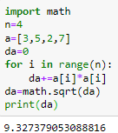

3. Библиотека numpy. Операции над массивами

Библиотека numpy очень эффективна для численных вычислений. Перед использованием библиотеки ее необходимо установить в среде Anaconda (см. Приложение 2 и 3 к лабораторной работе), а затем импортировать в программу:
import numpy as np
Имя после «as» используется в качестве краткого псевдонима библиотеки при вызове ее функций. То есть при вызове функций надо использовать следующий формат:
np.функция
но вторая запись более краткая. Именно этот псевдоним будем использовать для вызова функций библиотеки на практических занятиях.
Можно проверить версию библиотеки (версия может быть другой):
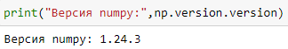
Массивы
Многомерные массивы numpy или тензоры являются основной структурой данных, используемой в машинном обучении.
Создание массива
Массив создается методом (функцией) array:
np.array(список)
Тензоры отличаются по количеству измерений (рангу). Ранг тензора можно проверить через свойство ndim. Основные виды тензоров:
- скаляр (ранг 0), например a=np.array(15);
- вектор (ранг 1), например b= np.array([11, 5, 7, 15, 8]) ;
- матрица (ранг 2), например c=np.array([[3, 5, 1], [2, 7, 4]]);
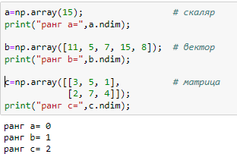
Все элементы массивов имеют значения одного типа данных. Основными типами являются числовые:
- целые int32 и int64
- вещественные float32 и float64
Тип назначается по умолчанию по типу записываемых элементов. Тип элементов массива можно определить через свойство dtype. Тип можно задать явно при создании массива, используя дополнительный параметр конструктора dtype.
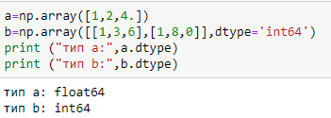
Массивы кроме ранга и типа имеют еще несколько свойств:
- itemsize - объем памяти, занимаемой одним элементом массива;
- nbytes - объем памяти, занимаемой массивом;
- shape - форма - длина массива (количество элементов) по каждому измерению.
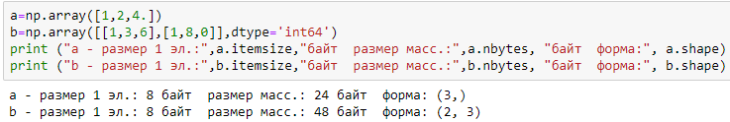
У матрицы первое число формы – это количество строк, а второе – количество столбцов.
Можно изменить форму массива. Например, одномерный массив-последовательность (вектор) можно преобразовать в матрицу используя функцию изменения формы reshape. При этом число элементов новой формы должно остаться таким же, как в исходном массиве. Например, последовательность, содержащую 10 чисел можно преобразовать в матрицу 2х5:
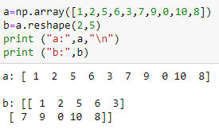
Учитывая, что количество элементов постоянно, размер вдоль одной любой оси при выполнении reshape может быть вычислен из значений длины вдоль других осей. Размер вдоль одной оси можно обозначить -1 и тогда он будет вычислен автоматически.
Например, вектор-строку можно преобразовать в вектор-столбец следующим способом (вектор-столбец можно представить как матрицу с 1 столбцом):
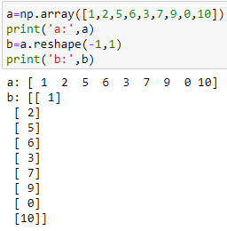

Нумерация элементов начинается с нуля. Можно задать отрицательный индекс. В этом случае отсчет идет с конца (от последнего элемента по измерению).
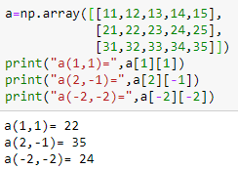
Из массива можно выделить его часть - срезы. Например, в матрице можно выделить одну строку, указав в квадратных скобках ее номер. Также в измерении можно указывать часть этого измерения:
«:» - берется все измерение;
«:m» – часть измерения с его начала до элемента с номером m (не включая его);
«n:» - часть измерения, начиная с элемента с номером n до конца измерения;
«n:m» - часть измерения, начиная с элемента с номером n до элемента с номером m (не включая его);
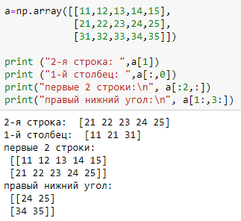
Можно соединить 2 массива по горизонтали и вертикали методами:
np.hstack([массив1,массив2])# объединение по axis=1 (по горизонтали)
np.vstack([массив1,массив2]) # объединение по axis=0 (по вертикали)
Примеры.
- Для матриц
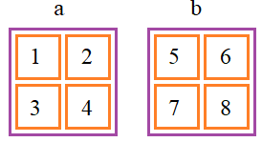
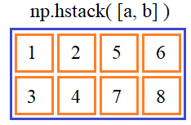 | 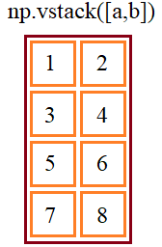
- Для векторов
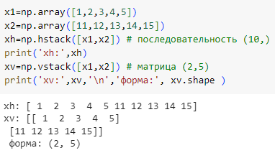

Автоматическое заполнение массива
Элементы массива можно задать при его создании непосредственно в конструкторе, ввести с клавиатуры, а также получить значения с использованием генератора. Для генерирования значения можно использовать: функцию range и генератор случайных чисел
- генерация с использованием итеративного объекта
fromiter(iter, dtype)
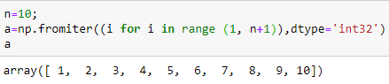
Выражение (i for i in range (1, n+1)) создает генератор последовательности чисел от 1 до n, а функция fromiter, используя это генератор, создает массив чисел заданного типа.
- генерация с использованием функции arange
arange([start,] stop[, step,][, dtype])
По умолчанию start=0, step=1
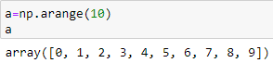

Сгенерируем массив X из N элементов: равноотстоящих чисел на отрезке [c,d]
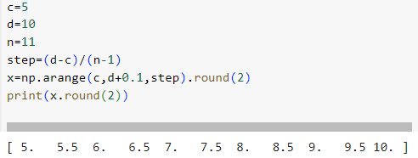
Обратите внимание, что конечное значение указано d+0.1. Это сделано для того, чтобы было сгенерировано ровно N значений

- Использование генератора случайных чисел
В модуле numpy.random реализованы генераторы псевдослучайных чисел (ПСЧ) с возможностью получения выборок из различных распределений вероятностей. Вначале необходимо создать экземпляр генератора с помощью метода default_rng, а затем вызвать методы для получения выборок из заданного распределения. Получаемые числа, хотя и выглядят как случайные, на самом деле представляют собой детерминированные последовательности и могут быть воспроизведены путем указания начального целого числа для определения его начального состояния в методе default_rng. Если метод вызвать без параметра, то каждый раз генератор будет генерировать разные числа.
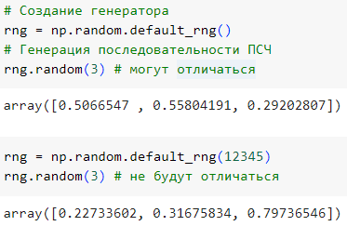

Таким образом, если надо повторить эксперимент, то необходимо задать одно и то же начальное число при создании генератора.
Создав генератор можно вызвать его методы для получения случайных (на самом деле псевдослучайных чисел) с различными законами распределения (таблица 1). В этих методах параметр size может быть задан целым числом (для формирования последовательности) или кортежем целых чисел (для многомерных массивов). Если size не указан, то генерируется одно случайное число

Таблица 1. Методы законов распределения
Метод | Распределение
normal(mean, std, size) | Нормальное распределение со средним значением mean и стандартным отклонением std. Если параметры не заданы, то mean=0, std=1
standard_normal(size) | Стандартное нормальное распределение со средним значением 0 стандартным отклонением 1.
uniform(a,b,size) | Равномерное распределение на полуинтервале [a,b) (включая a, но исключая b). Если параметры не заданы, то a=0, b=1
integers(a,b,size) | Равномерно распределенные целые числа на полуинтервале [a,b) (включая a, но исключая b). Если параметр b не задан, то на полуинтервале [0,a)

Примеры
1) | 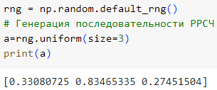
2) | 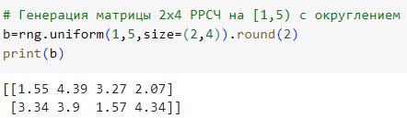
3) | 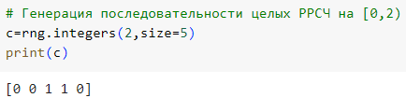
4) | 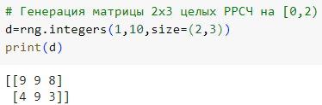
5) | 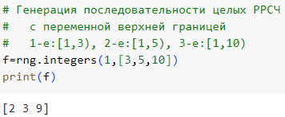
6) | 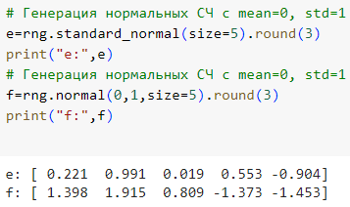
7) | 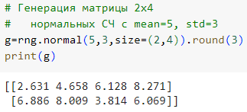

Создание стандартных математических матриц и векторов
Для создания стандартных математических матриц и векторов используются методы:
а) np.ones(форма) - единичный вектор или матрица;
б) np.zeros(форма) - нулевой вектор или матрица;
в) np.eye(размер) - диагональная единичная матрица.
Примеры:
а)  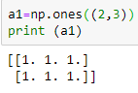 | б)  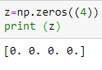 | в)  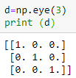
Выполнение операций линейной алгебры
На одном из предыдущих занятий рассматривались линейной алгебры операции над матрицами и векторами. Библиотека numpy снабжена более удобными функциями для выполнения операций линейной алгебры над массивами
а) Операции над матрицей и скаляром
Операции матрицы со скаляром записываются естественным образом:
Матрица операция Скаляр
где операцией может быть сложение, вычитание, умножение и деление
Пример:
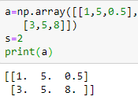
Сложение | Вычитание | Умножение
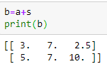 | 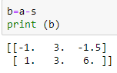 | 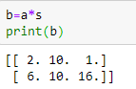

б) Операции над векторами и матрицами
Сложение и вычитание матриц также записывается естественным образом:
Матрица1 операция Матрица 2
Матрицы при этом должны быть одного размера.
Пример
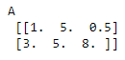 | 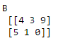

Сложение | Вычитание
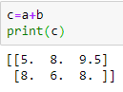 | 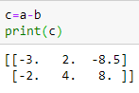
Умножение матриц выполняется функцией matmul. При этом число столбцов первой матрицы должно совпадать с числом строк у второй.
Пример
 |  | Произведение
 | 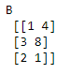 | 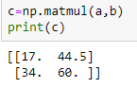
Скалярное произведение векторов выполняется методом dot
Пример
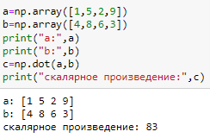 | 
г) Транспонирование матрицы
Транспонирование матрицы выполняется методом матрица.T

Пример
Исходная матрица | Транспонированная матрица
 | 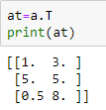
д) Вычисление обратной матрицы
Для вычисления обратной матрицы используется функция inv объекта numpy.linalg. Напомню, что исходная матрица должна быть квадратной.
Пример
Исходная матрица | Обратная матрица
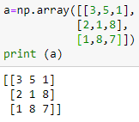 | 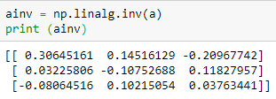
Для проверки умножим исходную матрицу на обратную. Должна получиться единичная матрица. Результаты проверки подтверждают это:
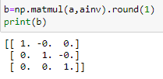

Задания

Все матричные операции в указанных ниже заданиях представьте в виде функций. Задайте исходные данные и выполните программы. Оцените правильность полученных результатов.
1. Создайте на Python матрицы А и В одинакового размера n x m и выполните операции их сложения и вычитания
2. Выполните умножение матрицы А на скаляр z.
3. Создайте на Python матрицу А размера n x m и матрицу В размера m x k. Выполните умножение матриц
4. Выполнить задания п.1-3 с использованием библиотеки numpy. Сравнить результаты.
5. Сгенерировать матрицу из случайных чисел N x M (N>100, M>10). Выделить и вывести
а) произвольный непрерывный диапазон строк
б) произвольный непрерывный диапазон колонок
в) одну строку
6.Сгенерировать матрицы A(N,M), B (K,M), C (N,P)
Вывести размеры(форму) исходных массивов.
Соединить матрицы:
а) по горизонтали
б) по вертикали
и вывести размеры(форму) новых массивов:

Литература
- Справочник по библиотеке numpy .- https://numpy.org/doc/stable/reference/

